|  |  |
| --- | --- |
| http://dou38.ru/zima10/images/stories/kartinki/55.jpg | **«Овладение детьми слоговым анализом слова»** |

Уважаемые мамы, папы, бабушки, первые слова, которые начинает произносить ребенок, очень просты по своему звуковому и слоговому составу.  Ребенок начинает воспроизводить слоги, слова в порядке сравнительной силы. Так, из всего слова передается только ударный слог, затем  - первый предударный  и, наконец, слабые безударные слоги.

Точное воспроизведение слогового ряда, к сожалению, не всегда удается ребенку. Этот дефект произношения называется «нарушением слоговой структурой слова». Маленькие дети могут переставлять,  пропускать слоги в сложных по своей структуре словах.Если это нарушение проявляется каждый раз в одном и том же слове. Необходимо на этом акцентировать внимание малыша, дать ему правильный образец, т.е. в медленном темпе произнесите слово сами, а потом вместе с ребенком до тех пор, пока он не сможет сказать его самостоятельно. Если ребенок переставляет слоги во многих словах, даже простых, (например, произносит «онга» вместо нога, «писось» вместо пылесос) необходимо заниматься с ребенком по преодолению этого нарушения. Искажение слоговой структуры слова у дошкольника старше 4-х лет свидетельствует о нарушении фонематического слуха и нарушении ритмической стороны речи. Поэтому, развивая эту сторону речи ребенка, мы будем развивать как фонематический слух, так и чувство ритма.

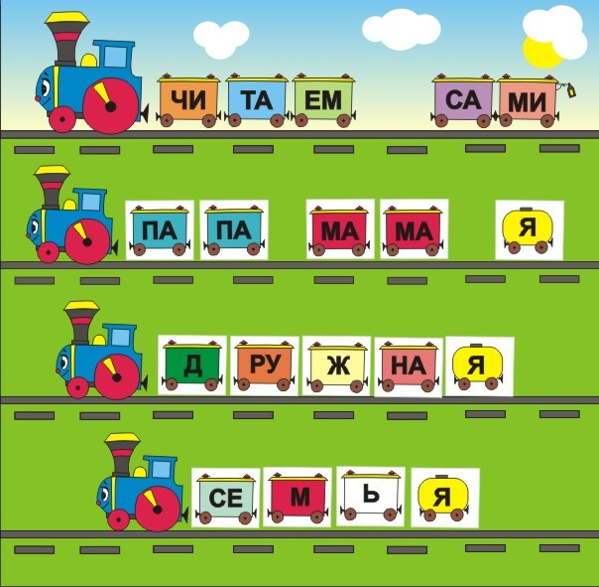

**Основные приемы коррекции и развития слоговой структуры слова.**

На начальном этапе дети определяли самое длинное и самое короткое слово. Для этого предлагаются упражнения: Прошагать, проскакать, выложить ладошками по столу слово по слогам. Далее, отхлопать или отстучать, отбить мячом по полу слово по частям*. (Подсказка – часть слова это слог. Слово на слоги делится по гласным звукам: а, о, у, э, ы, и. Например: стОл- одна гласная О, значит слово из одной части (слога).*

*кУк-лА 2 гласные, 2 части (слога). мА-шИ-нА 3 гласные, 3 части (слога) и т.д.)*

**Игра «Прошагай словечко»**

Слова можно прошагать. Например, придумали мы слово: сани (делаем  шаг на каждый слог). Сколько шагов мы сделали? Совершенно верно – 2 шага. Это длинное слово или короткое? Чем дальше ушли, тем слово длиннее.

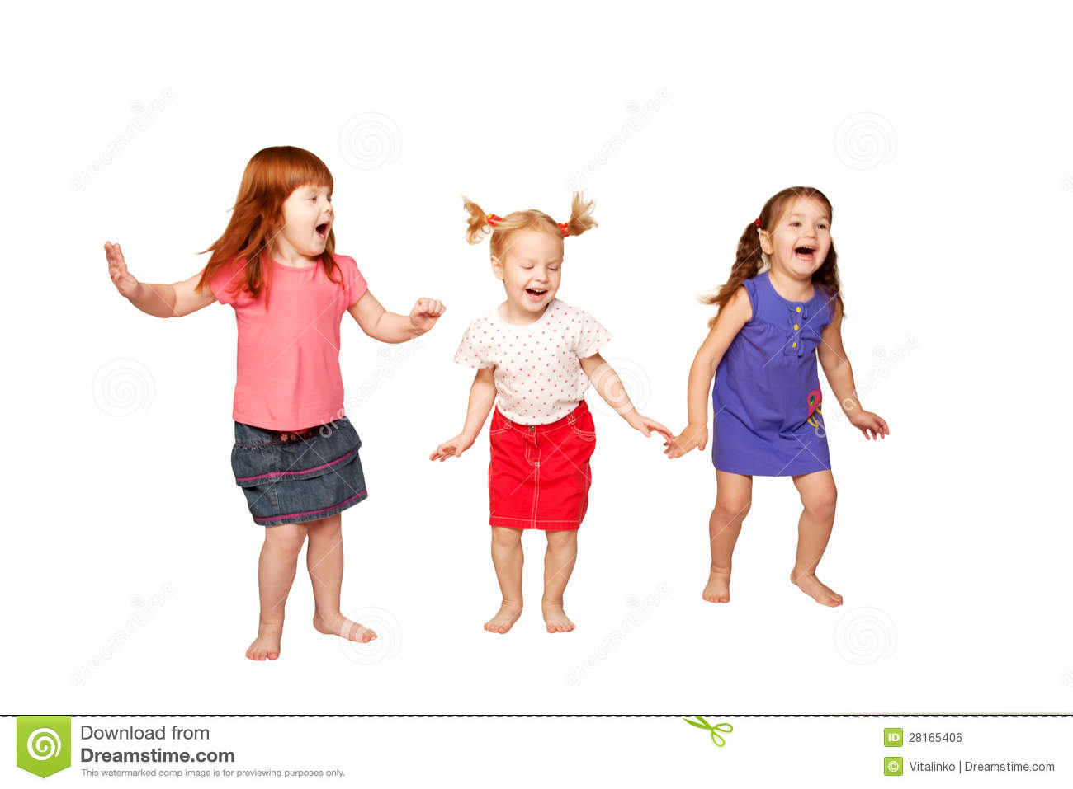**Игра «Проскачи словечко»**

Так же слово можно и пропрыгать, проскакать. Так же прыгаем на каждый слог, не торопясь. Чем дальше упрыгали, тем слово длиннее. Можно сразу считать сколько прыжков сделали. Сколько прыжков, столько и частей (слогов) в слове.

**Игра «Отхлопай слово»**

Любое слово  можно отхлопать. Мы его произносим  по частям. Любое слово можно отхлопать, даже короткое. БлИн- 1 хлопок, мА-мА – 2 хлопка и т.д. Но одновременно хлопать и считать не каждому ребёнку под силу. Для этого нужна следующая игра.

**Игра «Слово на ладошках»**

Прикладывая ладошки к поверхности стола так же можно посчитать, сколько частей или слогов в слове. Можно взять длинную ленту и к началу ленты прикладывать ладошки на каждый слог. И наглядно можно увидеть какое слово длинное или короткое. А если намочить ладошки в краске и оставить на каждый слог отпечаток, то можно и посчитать, сколько частей в слове.

**Игра «Разрежем слово»**

Возьмите длинную полоску бумаги. На каждый слог отризать от бемаги кусочек. Вы увидите сколько частей в слове. Затем можно повторить это слово, уже выкладывая каждый слог по порядку друг за другом – получится паровозик. Сколько вагончиков, столько и слогов.

**Игра «Сколько слогов в слове»**

Посмотрите на картинки, выберите себе игрушку и определите, сколько слогов в названии этой игрушки. В каком вагоне поедет игрушка? Сколько слогов, столько и окон в вагоне.

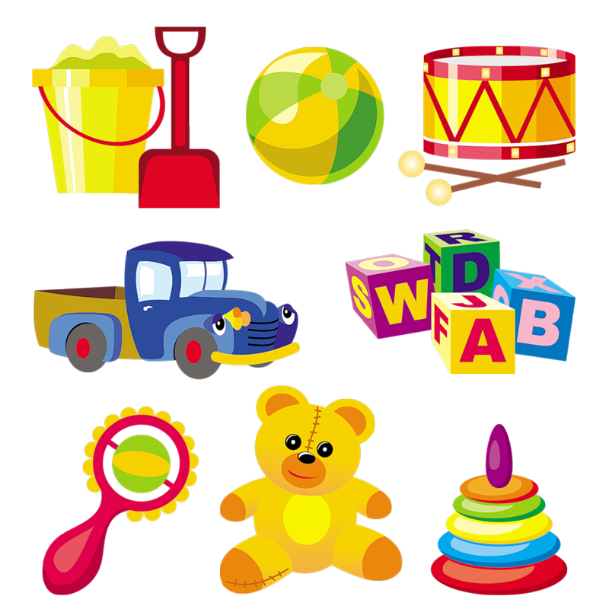Я подскажу ещё маленькую хитрость, как себя можно проверить. Надо  подложить ладошку под подбородок и сказать слово, широко открывая рот на каждый гласный звук. Сколько раз подбородок коснется руки, столько и слогов в слове.

